苏州健雄职业技术学院
智能制造学院2024年中外合作办学桌椅购置项目
根据苏州健雄职业技术学院采购管理有关规定，现就智能制造学院2024年中外合作办学桌椅购置项目进行询价，具体采购清单见附件。欢迎具有能力提供所要采购正品货物、服务并且具备足够技术保障能力的供应商前来投标。
- 招标公告
一、项目基本情况
1.项目编号： 202408-0062
2.项目名称： 智能制造学院2024年中外合作办学桌椅购置项目
3.采购方式： 询价
4.预算经费： 28800.00元
5.招标方案：（见附件）
二、合格供应商应具备的条件
1.具有独立承担民事责任的能力；
2.具有良好的商业信誉和健全的财务会计制度；
3.具有履行合同所必需的设备和专业技术能力；
4.有依法缴纳税收和社会保障资金的良好记录；
5.三年内在经营活动中没有重大违法记录；
6.法律、行政法规的其他条件。
7.本项目的特定资格要求：无。
三、网络报名方式
请有意于本项目的供应商将报名材料以电子邮件方式发送至以下邮箱进行报名：jianxiongxueyuan@126.com ,邮件中必须包含单位信息、投标代表信息、联系方式等，邮件主题格式：“智能制造学院2024年中外合作办学桌椅购置项目+报名供应商公司名称+联系人姓名+电话”。2024年9月5日下午17:00前，接受各投标单位网络报名。
四、投标要求
书面投标文件一正两副，装订成册；如有矛盾以正本为准，装在一个袋里密封，封口处盖章。响应文件以中文为准；注：请各响应单位将符合以上要求的文件及证书加盖响应单位公章后装订成册密封送达，封面格式详见文件第三部分。
投标地点：江苏省太仓市科教新城健雄路1号，东校区科创大楼214室。
投标时间：书面投标文件接收时间：2024年9月6日14：30--15：00（北京时间）
开标时间：2024年9月6日15：00（北京时间）
开标地点：江苏省太仓市科教新城健雄路1号，东校区行政楼214室。
五、联系方式
业主部门联系人：庞老师18217589692
资产管理与采购处联系人：周老师0512-53940852
六、投标文件组成
1.承诺函；
2.投标书；
3.投标报价明细表；
4.偏离情况表；
5.授权委托书；
6.企业《营业执照》复印件；
7.企业近半年的社保记录；
8.投标文件正本一份，副本二份。
七、其他
入校要求：所有进校人员严格遵守学院门卫管理要求，对不配合管理人员，学院门卫和保安有权拒绝其入校。

- 招标项目要求及采购需求
一、项目总体要求
1.投标人一旦参与本次采购活动，即被视为接受了本招标文件的所有内容，如有任何异议，均需在开标日期三天前以书面形式提出；
2.投标人须对所投产品、服务等拥有合法的占有和处置权。在法律范围内，如果出现文字、图片、商标和技术等侵权行为而造成的纠纷和产生的一切费用，招标人概不负责，由此给招标人造成损失的，中标人应承担相应后果，并负责赔偿。中标人为执行本项目合同而提供的技术资料等归招标人所有。
二、履约保证金
本项目无履约保证金。
三、供货时间及售后服务
1.中标供应商所提供的货品，应根据招标方要求的时间、地点及时送到；
2.运输费用：运输包括上下车辆及搬运，所产生的费用由中标供应商自行负责；
3.中标供应商应根据国家三包的相关规定予以相应的质保；
4.工程安装：中标方须在中标公示结束后， 2024年9月28 前完成工程的安装和调试；
5.免费质保一年。
四、违约处理
1.在履行合同的过程中发生的争议，由双方当事人协商解决；也可由当地工商行政管理部门调解，包括提交太仓仲裁委员会仲裁；依法向人民法院起诉；
2.参加投标者须严格维护招投标的公正性、合法性、合理性。一经发现违规者，一律取消投标或中标资格，并保留追究其法律责任的权利；
3.中标供应商提供的货品其品牌、型号、规格应与投标文件中保持一致，若出现与投标文件中不一致并且低于投标货品品质时，招标方有权拒收货品且有权终止合同并要求中标供应商进行赔偿；
4.若因中标方自身原因无法按时提供货品或主动放弃中标都视为中标方违约，招标方有权按照中标候选人名单排序依次确定其他中标候选人为中标人。
五、质量与验收：
1.供应商将货物运至招标人指定地点后应及时提请招标人进行货物验收，招标人组织对货物的包装、型号、规格、数量、外观等是否完好进行验收，如发现不符合合同及招标文件要求的，应当及时向供应商提出异议。供应商收到异议后，应当及时予以核实。
2.货物未经验收，供应商不得拆箱进行安装调试。
3.供应商应在安装调试完毕后提供验收报告和验收申请提请招标人组织验收，招标人自接到验收申请5个工作日内进行质量验收，验收时由招标人安排验收小组对设备情况进行核对。
4.货物和系统调试验收的标准：按行业通行标准、厂方出厂标准和供应商投标文件的承诺并不低于国家相关标准。
5.供应商所提供的货物的技术规格与质量标准应与招标文件规定的技术规格及供应商投标书中承诺的技术参数相一致；若技术性能无特殊说明，则按国家有关部门最新颁布的标准及规范为准。
六、付款方式
合同签订后，工程安装调试结束经招标方验收通过后，收到发票60日内支付合同总价的100%。

七、采购需求
（一）采购清单及具体要求

序号 | 名称 | 规格 | 具体要求 | 单位 | 数量 | 单价：元 | 总价：元
1 | 桌子 | 142*51*77cm | *1、材料：优质MFC板（板材甲醛释放量符合E0级环保标准，并提供相关证明材料  *2、要求提供生产厂家的ISO质量体系认证、产品质量合格证，国家权威机构出具的质量检测报告  *3、需附带配套甲醛释放量检测报告  *4、家具结构: 框架结构  *5、是否带滚轮: 是  *6层数: 3层  *7脚架：钢制脚架；木制前挡板  *8占地面积小，稳固承重  *9、安全耐用，适配性较好  *10、桌面可翻转  *11、具耐磨、抗刻划、耐高温、易清洁、耐酸碱弧形圆润桌角  *12经防虫、防腐处理，表面握钉力及静曲强度均达到标准，并有相关证明材料。  *13环保粘胶剂（板材甲醛释放量符合国家E1级环保标准，有相关证明材料）  *14、可360°移动带刹车  *15、要求7天内送货安装完成 | 张 | 32 | 600 | 28800元
桌子参考样式：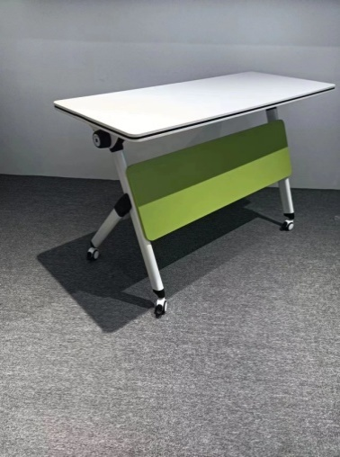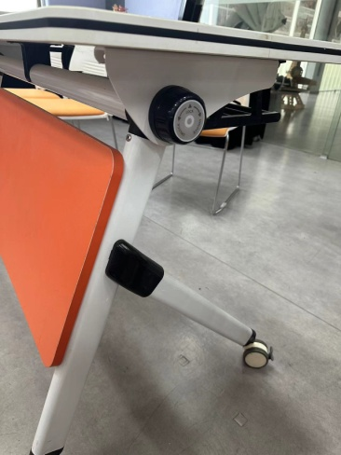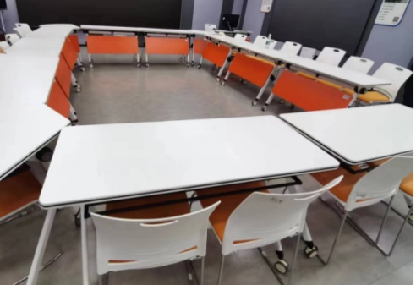 |  |  |  |  |  |  | 28800元
2 | 椅子 | 49*48*80cm | 1、要求提供生产厂家的ISO质量体系认证、产品质量合格证，国家权威机构出具的质量检测报告  2、需附带甲醛释放量检测报告  3、五星脚材质：钢制脚  4、材质：工程塑料  5、塑料材质：ABS  6、是否椅面软包:是  7、是否可旋转:否  8、宽大座椅  9、电镀椅腿  10、碳素钢架  11、弓形脚架  12、防滑脚垫  13、高回弹海绵  14、仿生曲线设计  15、要求7天内送货安装完成 | 把 | 64 | 150 | 28800元
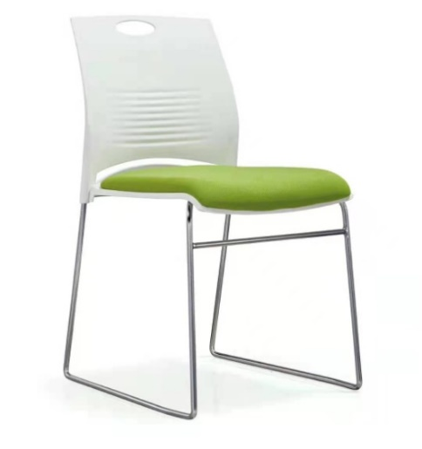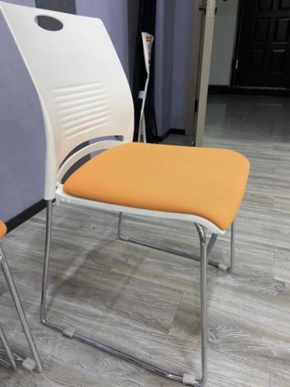 |  |  |  |  |  |  | 28800元
八、综合说明及其他要求
1.投标人报价时必须明确所投产品的品牌、生产厂家、产地、型号、规格尺寸及一些必须说明的技术参数等，并提供详细的技术参数及性能说明；
2.所有货物质量问题质保期内要求供应商能24小时内上门配送不低于故障货物规格型号档次的备用货物供甲方使用，直至故障货物修复，否则甲方有权自行委托第三方维修，因此产生的一切费用均由乙方承担，甲方可在对乙方的应付货款中直接扣除；
3.投标总报价一次报定，包含全部货物、包装、运输、现场保管、安装、调试、配件、备品备件、线材辅材、技术支持与培训、采购单位指定部门的检测费用、售后服务与维保及相关劳务支出等工作所发生的全部费用以及投标人企业利润、税金和政策性文件规定及合同包含的所有风险、责任等各项应有费用。
4.由于提供的产品质量问题造成采购人的财产损失或人身安全问题，由中标供应商负责。
5.本项目不组织踏勘现场，各响应供应商自行踏勘，如因未踏勘造成了损失由响应供应商自行承担。

- 投标文件格式
说明：
对本章所有的投标书格式，投标方可根据自身情况进行补充和修改，但补充和修改不得造成与本格式内容有实质性的违背。

封面格式：

【正(副)本】

询 价 响 应 文 件

采 购 方：苏州健雄职业技术学院
项目名称：智能制造学院2024年中外合作办学桌椅购置项目
采购编号：202408-0062

响应单位(盖章)：
法定代表人或其委托代理人： （签字或盖章）
联系方式：

日期： 年 月 日

承诺函

致：苏州健雄职业技术学院

本公司愿意参加贵方组织实施的 项目的采购活动。本公司承诺：
1.本公司依法缴纳税收和社会保障资金；
2.本公司参加采购活动前三年内，在经营活动中无重大违法记录，无不良行为记录，无其他法律、行政法规规定的禁止参与招投标活动的行为；
3.本公司提交的投标文件中所有关于投标人资格的文件、证明和陈述均是真实的、准确的，并承诺在中标后提供投标文件中所有资质的原件备查，如贵校发现我方有虚假资料，可做废标处理。
4.本公司承诺中标后所供产品与投标文件中的品牌、型号规格一致，否则我们愿意承担一切经济与法律上的责任。
5.本公司承诺在使用我公司提供的本项目软硬件设备或其任何一部分时，不会引起因第三方提出侵犯其专利权、版权、商标权和工业设计权等知识产权，而遭受起诉。一旦出现侵权，一律由我公司承担全部责任。

若与真实情况不符，本公司愿意承担由此而产生的一切后果。

法定代表人或代理人（签字或盖章）：
投标人（盖章）：

年 月 日

投标书

：（招标人名称）
我公司于 年 月 日收到贵单位 询价采购文件，经过仔细分析和研究，对招标文件条款全部确认。
兹以：人民币： ，大写： 元整的投标价格、技术规范和要求以及其它构成合同文件组成部分的条件和要求承揽上述项目的材料及设备的运输、保险、交付、验收、技术服务和质量保修责任。
我公司有资格和能力承担该项目的供货、技术服务等工作，如我公司中标，愿意接受该招标文件中的各项内容。
同意该招标文件作为合同附件，与合同具有同等法律效力。
如果我们的投标书被接纳，我们保证在签订合同后，积极配合招标方的工作安排，按招标方的耗材使用计划要求，保证按时供货。
我们不会把本投标价格告知其它任何第三方。
法人及法人代表对合同条件和实施合同承担责任，并在授权书中以及在投标书和确认函（如果中标）中作相应的声明。

法人代表签字： （公司盖章）

被授权人签字：

年 月 日

投标报价明细表
单位：元
序号 | 货物名称 | 品牌、生产厂家、产地 | 技术参数 | 数量 | 单价 | 合计 | 备注
… | …
投标总报价：（人民币大写）
投标人名称：（盖章）
法定代表人或代理人（签字或盖章）：
投标日期:

偏离情况说明

序号 | 采购需求 | 偏离情况（无/正/负） | 偏离内容
1
2
3
4
5 | …

投标人名称：（盖章）
法定代表人或代理人（签字或盖章）：
投标日期:

授权委托书

本授权委托书声明：我 （姓名）系________________________（投标单位名称）的法定代表人，现授权委托__________________________（单位名称）________________（姓名）为我授权委托人，以本公司的名义参加_______________________________（招标人名称）的____________________________项目的投标。授权委托人所签署的一切文件和处理与之有关的一切事务，我均予以承认。
授权委托人无转委托权，特此委托。

授权委托人： 性别：_____________年龄：__________
单位（盖章）：_____________________部门：_____________职务：__________
投标单位（盖法人章）：____________________________________
法人代表人（签字或盖章）：________________________________

日期： 年 月 日

质疑函

一、质疑供应商基本信息
质疑供应商：______________________________________________________
地址：____________________________邮编：___________________________
联系人：_________________________联系电话：_______________________
授权代表：________________________________________________________
联系电话：________________________________________________________
地址：____________________________邮编：___________________________
二、质疑项目基本情况
质疑项目的名称：__________________________________________________
采购人名称：______________________________________________________
采购文件获取日期：________________________________________________
三、质疑事项具体内容
质疑事项1：______________________________________________________
事实依据：________________________________________________________
_________________________________________________________________
法律依据：________________________________________________________
_________________________________________________________________
质疑事项2：
……
四、与质疑事项相关的质疑请求
请求：____________________________________________________________

签字（签章）： （公司盖章）：

年 月 日

相关说明：
1. 供应商提出质疑时，应提交质疑函和必要的证明材料。
2. 质疑供应商若委托代理人进行质疑的，质疑函应按要求列明“授权代理”的有关内容，并在附件中提交出质疑供应商签署的授权委托书、授权委托书应载明代理人的姓名或者名称、代理事项、具体权限、期限和相关事项。
3. 质疑函的质疑事项应具体、明确，并有必要的事实依据和法律依据。
4. 质疑函的质疑请求应与质疑事项相关。
5. 质疑供应商为自然人的，应当由本人签字；供应商为法人或者其他组织的，应当由法定代表人、主要负责人，或者其授权代表签字或者盖章，并加盖公章。

- 合同主要条款

苏州健雄职业技术学院

智能制造学院2024年中外合作办学桌椅购置项目

甲方：苏州健雄职业技术学院
乙方：
为了明确甲乙双方的权利和义务，本着公平、公正、公开原则，根据《中华人民共和国民法典》及甲方招标文件的要求，甲乙双方经过协商，现就甲方向乙 方采购 智能制造学院2024年中外合作办学桌椅购置项目 等事宜达成如下合同，以资共同遵守：
- 采购内容

二、合同价款及支付
1.合同总价款：人民币 元（大写： 元），包含货物成本、制造、包装、仓储、运输、安装及验收合格之前及保修期内备品备件发生的所有含税费用，同时还包含乙方应当提供的伴随服务/售后服务费用。本合同执行期间合同总价款不变。
2.付款方式：银行转账，乙方收款账户如下：
户 名：
开户行：
账 号：
3.甲乙双方确定按下述第 c 种方式付款:
a.货物运至甲方指定地点后 / 日内付款；
b.货物发货前全额付款；
c.合同签订后 / 日内支付 / %；交货后 / 日内支付 / %；终验合格后 60 日内支付合同总价款的 100 %。
d.其他
。
4.甲方付款前，乙方应按照双方一致确认的金额开具合法有效的增值税普通发票，否则甲方有权拒绝付款，且不视为甲方违约。
三、交付
1.交货时间： 2024 年 9 月 28 日前将本合同项全部安装到位、调试完毕交付甲方使用。
2.交货地点： 苏州健雄职业技术学院 。
3.乙方交付的货物应当完全符合本合同或者招投标文件所规定的货物、数量和规格要求，不得少交或多交货物。乙方提供的货物不符合招投标文件和合同规定的，甲方有权拒收货物，由此造成的一切损失及全部风险均由乙方承担。
4.乙方应将所提供货物及配件、随机工具等交付给甲方。乙方不能完整交付货物及本款规定的单证和工具的，视为未按合同约定交货，乙方应在甲方规定期限内予以补齐，因此导致逾期交付的，由乙方承担相关的违约责任。
四、所有权与风险转移
1.本合同项下货物的所有权及风险自甲方验收合格后由乙方转移至甲方。
2.尽管有前述约定，但甲方已预付部分或全部货款的，则自乙方完成相关产品交付时起，甲方就该等产品享有优先受偿权。
五、知识产权
乙方应保证甲方在使用该货物或其任何一部分时不受第三方提出侵犯其专利权、版权、商标权或其他权利的起诉，如一旦出现侵权造成甲方被索赔的，乙方应承担全部责任并赔偿甲方因此遭受的全部损失，该等损失包括但不限于诉讼费、仲裁费、律师费、损害赔偿金、交通费等。
六、质量
1.乙方所提供的货物的技术规格与质量标准应与招标文件规定的技术规格及乙方投标书中承诺的技术参数相一致；若技术性能无特殊说明，则按国家有关部门最新颁布的标准及规范为准。
2.乙方应保证货物是全新、未使用过的原厂原装合格正品，并完全符合合同及采购文件规定的质量、规格和性能的要求。乙方应保证其提供的货物在正确安装、正常使用和保养条件下，在其使用寿命内具有良好的性能并对由于设计、工艺或材料的缺陷所发生的任何不足或故障负责，由此造成的人员伤害和财产损失均由乙方承担。
七、包装要求
1.除合同另有规定外，乙方提供的全部货物均应按标准保护措施进行包装。该包装应适应于远距离运输、防潮、防震、防锈和防野蛮装卸，以确保货物安全无损运抵指定地点，否则甲方有权拒绝收货。由于包装不善所引起的货物在运输或存放期间发生损坏给甲方造成损失的，乙方应承担全部赔偿责任。
2.每一包装单元内应附详细的装箱单和质量合格凭证。
八、验收
1.乙方将货物运至甲方指定地点后应及时提请甲方进行货物验收，甲方在货物签收后 5 个工作日内组织对货物的包装、型号、规格、数量、外观等是否完好进行验收，如发现不符合合同及招标文件要求的，应当及时向乙方提出异议。乙方收到异议后，应当在 5 个工作日内予以核实。
2.货物未经验收，乙方不得拆箱进行安装调试。
3.甲方应在货物签收后 5 个工作日内组织质量验收，如发现不符合合同及招标文件要求的，应当及时向乙方提出异议。乙方收到异议后应当及时确认货物验收不合格的而原因，确系自身原因造成验收不合格，应当于收到甲方异议后 5 个工作日内安排换货处理并再次提交甲方验收，乙方再次提交甲方验收仍未通过或逾期未换货的，甲方有权解除合同并作退货处理，乙方应退还甲方已支付的全部费用及相关退货的运费，并根据合同约定承担违约责任。
4.如货物涉及安装调试的，则乙方应在安装调试完毕后提供验收报告和验收申请提请甲方组织验收，甲方自接到验收申请 5 个工作日内进行质量验收，验收时由甲方安排验收小组对设备原厂原装硬件情况进行核对。
5.货物和系统调试验收的标准：按行业通行标准、厂方出厂标准和乙方投标文件的承诺并不低于国家相关标准。
九、伴随服务／售后服务
1.乙方应按照国家有关法律法规规章和“三包”规定以及投标作出的“服务承诺”提供服务和质保。
2.乙方同意就本合同项下产品提供 1 年的质保期，质保期自产品经甲方验收合格之日起算。任何产品在质保期内发生质量问题，乙方应负责免费维修或补偿，但不可抗力（如火灾、雷击等）造成的故障除外、甲方工作人员故意或重大过失因素除外。
3.若乙方在收到甲方通知后8小时内仍无法排除故障的，乙方应在48小时内免费提供不低于故障货物规格型号档次的备用货物供甲方使用，直至故障货物修复，否则甲方有权自行委托第三方维修，因此产生的费用由乙方承担，甲方可在对乙方的应付货款中直接扣除。
4.所有货物保修服务方式均为乙方上门保修，即由乙方派员到货物使用现场维修，由此产生的一切费用均由乙方承担。
5.质保期后，乙方负责设备终生维修及配件的及时供应，维修费实行先修理后付款，零件配件费用实行先交货后付款。
十、履约保证金
1.乙方在合同签定时须交纳人民币 / 元 的履约保证金，甲方对此出具收据。履约保证金（如有）在货物全部验收合格后 / 工作日内无息退还。
2.乙方未按本合同的规定和投标“服务承诺”提供服务或履行义务的，甲方有权在履约保证金中直接扣除乙方应承担的违约金、赔偿款等费用。
十一、违约责任
1.如乙方不能按期供货，每逾期一日，按合同金额的 0.5 % 向甲方支付违约金；乙方逾期交货超过 10 日的，甲方将有权解除合同，乙方应退还甲方已支付的全部款项，并支付合同金额 10 % 的违约金。
2.乙方交付的货物未经甲方验收通过，或经验收后甲方仍发现货物不符合本合同(含附件)及招标文件约定的规格、型号、质量、数量、 包装等要求的，甲方有权以书面方式向乙方发送催告函，要求乙方限期以下列一种或多种方式处理:
a.要求乙方补足短少数量、更换不合格产品;
b.如无法更换，要求乙方提供功能相同之替代品;
c.要求价格折让;
d.要求退回不合格产品或全数产品;
e.解除采购订单;
f.要求乙方承担因产品不合格所发生之相关费用及风险。
乙方在甲方催告的期限内仍未处理解决问题的，甲方有权单方面解除合同，乙方应退还甲方已支付的全部款项，并支付合同金额 10 % 的违约金。
3.乙方违反本合同其他约定的，甲方有权自违约行为发生之日起以书面形式向乙方发送催告函，限期要求乙方纠正违约行为，乙方逾期未纠正的，甲方有权要求乙方自违约行为发生之日起每日支付合同金额 0.5% 的违约金;乙方自收到甲方催告函之日起三十日内仍未纠正违约行为，甲方有权单方面解除合同，并要求乙方支付违约金 4000 元。
4.本合同项下违约金不足以赔付甲方损失的，赔付标准以甲方损失为准。
5.对于乙方应支付的违约金或赔偿，甲方有权在对乙方的应付账款中予以直接扣除，乙方对此不存在异议。
十二、乙方不得擅自部分或全部转让其应履行的合同义务。
十三、争议的解决
1.因货物的质量问题发生争议的，应当邀请国家认可的质量检测机构对货物质量进行鉴定。货物符合标准的，鉴定费由甲方承担；货物不符合质量标准的，鉴定费由乙方承担。
2.因履行本合同引起的或与本合同有关的争议，甲、乙双方应首先通过友好协商解决，如果协商不能解决争议，则采取以下方式解决争议：向甲方所在地的人民法院提起诉讼。
十四、合同生效及其他
本合同自甲乙双方签字盖章之日起生效。本合同一式伍份，甲方执叁份，乙方执贰份。

甲 方：苏州健雄职业技术学院 乙 方：
项目（委托）代表人： 法定（委托）代表人：
联系电话：0512-53940819 联系电话：
地址：太仓市科教新城健雄路1号 地址:
年 月 日 年 月 日

- 询价响应评审办法
1、非单一产品采购活动中，若多家响应供应商提供的核心产品品牌及型号相同的，则视为同一家响应供应商，以其中通过资格性、符合性审查的且响应报价最低的供应商获得成交候选人推荐资格。
2、采购人授权询价小组将响应文件中报价不超过采购预算，响应内容的质量和服务均能满足询价通知书实质性响应要求，且报价最低者为本项目成交供应商。若满足上述要求的报价最低的供应商超过一家时，则由询价小组在这几家供应商中自行选择成交供应商。
3、评标委员会认为供应商的报价明显低于其他通过符合性审查供应商的报价，有可能影响产品质量或者不能诚信履约的，应当要求其在开标间内合理的时间内提供说明，必要时提交相关证明材料；供应商不能证明其报价合理性的，评标委员会应当将其作为无效投标处理。

